

三峡梯调成都调控中心计算机监控系统
系统管理工具功能需求

审 批： 谭 华
审 核： 翟 少 军
编 写： 邹 礼 斌
日 期： 2012年5月

检修厂机械检修部
2004.6.30

文档编号：
版本号：2.0
编写：邹礼斌
审批：翟少军

修改内容：
日期 | 版本 | 内容
2012-5-28 | 2.0 | - 日志管理功能需求  - 权限管理功能需求  - 预警系统功能需求  - 自动巡检功能需求  - 加密与校验功能需求

目录

1. 目的 4
2. 功能需求 4
2.1 日志管理功能需求 4
2.1.1计算机操作系统与硬件日志 4
2.1.2网络设备(可管理交换机、路由器)日志 5
2.1.3数据库(Oracle)日志 5
2.1.4 H9000监控系统日志 5
2.2 权限管理功能需求 6
2.3 预警系统功能需求 7
2.4 自动巡检功能需求 8
2.5 加密与校验功能需求 8

目的
确定系统管理工具2.0功能需求，指导功能的原型开发。

功能需求

日志管理功能需求
日志管理系统提供对操作系统(windows,solaris,AIX)、计算机硬件、网络设备(可管理交换机、路由器)、数据库(Oracle)、H9000监控系统日志的收集、查看、搜索关键字等功能。
2.1.1计算机操作系统与硬件日志
- 应用程序运行日志。显示所有应用程序启动与运行故障信息。
- 安全日志。显示帐号的登录与注销信息。
- 安装日志。程序的安装与更新日志。
- 系统日志。系统服务程序的运行日志；服务器关闭与重启日志。
- 硬件日志。服务器硬件故障日志。
界面：
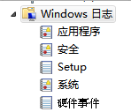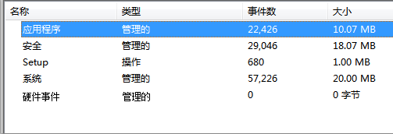

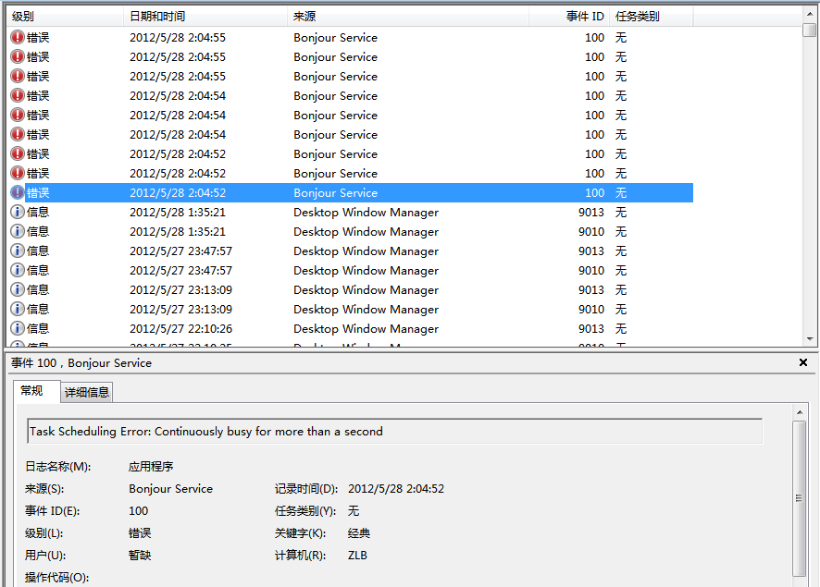
2.1.2网络设备(可管理交换机、路由器)日志
- 硬件日志。网络设备的硬件故障日志。
- 服务日志。网络设备服务程序的运行日志，重启记录。
- 端口日志。可管理交换机、路由器端口状态改变日志。
2.1.3数据库(Oracle)日志
- 服务日志。数据库的关闭与重启；服务启动与停止；响应客户端连接请求；回滚段的修改、死锁；内部错误。
- 管理日志。表结构改变；数据操作失败记录；
2.1.4 H9000监控系统日志
H9000监控系统日志按照各工具软件进行归档，检索所有输出信息。

权限管理功能需求
权限管理主要为不同的用户，设置不同的操作级别，防止未授权操作。
权限分级：
- 管理员权限。能够访问所有信息，远程操作其他主机；创建其他权限用户，分配功能权限。
- 普通权限。仅具有管理员分配的权限。

权限设置：
- 登入系统管理工具管理界面。是否允许运行系统管理工具管理端。
- 网络拓扑结构。是否允许显示整个网络的拓扑结构。
- 查看本地/远端服务器信息。是否允许查看服务器操作系统系统、网卡配置信息、网络设置信息、CPU配置信息、CPU一段时间内运行状态与使用信息、内存条配置信息、内存一段时间内运行状态与使用信息、硬盘配置信息、硬盘使用信息、进程信息、启动程序、终止进程。
- 文件上传。是否允许使用文件上传功能；设置可上传文件的接收端。
- 文件下载。是否允许使用文件下载功能；设置可下载文件的服务端；
- H9000数据库文件同步。是否允许使用同步功能；是否允许使用同步上传功能；是否允许使用同步更新本地数据库文件功能；是否允许下载远端服务器数据库文件更新文件。
- 日志管理功能。是否允许查看日志。
- 预警配置功能。是否允许配置预警系统。
- 自动巡检功能。是否允许使用自动巡检功能。

预警系统功能需求
预警系统主要提供对设备硬件、软件的不正常运行状态进行实时预警，以便得到快速处理。
预警方式：消息窗口提醒、H9000事件一览表提醒、语音提醒(下个版本提供)、短信提醒(下个版本提供)。
预警分级：采用五种等级。依次是
- 紧急，极其紧急的错误，需要立即处理。
- 关键，关键性错误，需要尽快处理。
- 错误，需关注，但不是关键的错误。
- 警告，系统运行在不正常状态，存在某些差错。
- 注意，需要适当关注的信息。

预警内容：
- 服务器硬件故障。
- 服务器硬件更替。
- 内存资源消耗过多。可为内存不同消耗百分比，设置不同的预警级别。
- CPU负载过重。可为一段时间内不同的CPU平均负载，设置不同的预警等级。
- 硬盘剩余空间过少。可为不同的空间使用率设置不同的预警级别。
- 特定服务被停止。
- 进程被终止。
- 网络负载过重。可为一段时间内不同的网络平均负载，设置不同的预警等级。
- 服务器关机。
- 数据库磁盘阵列剩余空间过少。可为不同的空间使用率设置不同的预警级别。
- 网络异常与中断。网络丢包率过大。

自动巡检功能需求
自动巡检提供一键式检查特定设备的运行状态，提示异常状态，并输出巡检报告。
巡检内容：
- 巡检设备的设定。指定哪些设备参与自动巡检。
- 指定设备巡检内容。包括服务器硬件使用状态、服务进程运行状态、进程运行统计、操作系统的报警及错误日志信息、应用程序报警及错误日志信息、数据库报警及错误日志信息、数据同步操作日志信息。

加密与校验功能需求
对外通讯报文不能使用明文，需对报文进行加密(加密算法优先考虑采用速度较快的对称算法)。同时，为防止对通讯报文的篡改，对关键报文数据采用MD5算法进行数据校验。
权限管理涉及的帐号、密码、权限分配，不能以明文形式保存，必须进行加密处理(加密算法优先考虑算法的可靠性)。

